Preračunavanje mjernih jedinica

Preračunavanjem iz veće u manju mjernu jedinicu MNOŽIMO.

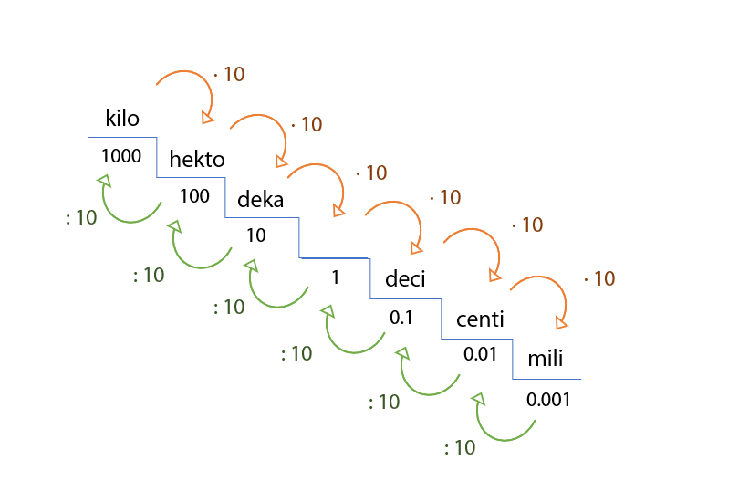

Preračunavanjem iz manje u veću mjernu jedinicu DIJELIMO

- Preračunavanje iz veće mjerne jedinice u manju mjernu jedinicu

Mjerna jedinica za masu je kilogram.
1 kg = 10 ∙ 10 dag = 10 ² dag
1 kg = 10 ∙ 10 ∙ 10 g = 10 ³ g
1 g = 10 ∙ 10 ∙ 10 mg = 10 ³ mg
Mjerna jedinica za duljinu je metar.
1 m = 10 dm
1 m = 10 ∙ 10 cm = 10 ² cm
1 km = 10 ∙ 10 ∙ 10 m = 10 ³ m

Mjerna jedinica za volumen je litra.
1 L = 10 dL
1 L = 10 ∙ 10 ∙ 10 mL = 10 ³ mL
1 hL = 10 ∙ 10 L = 10 ² L

Primjer
Zapišimo u znanstvenom zapisu i preračunajmo u zadanu mjernu jedinicu.

- 45 000 km = ______ m
45 000 km = 4.5 ∙ 10 ⁴ km = 4.5 ∙ 10 ⁴ ∙ 10 ³ m = 4.5 ∙ 10 ⁴ ⁺ ³ m = 4.5 ∙ 10 ⁷ m
- 76 kg = _____ g
76 kg = 7.6 ∙ 10 ¹ kg = 7.6 ∙ 10 ¹ ∙ 10 ³ g = 7.6 ∙ 10 ¹ ⁺ ³ g = 7.6 ∙ 10 ⁴ g
- 4200 m = _____ cm
4200 m = 4.2 ∙ 10 ³ m = 4.2 ∙ 10 ³ ∙ 10 ² cm = 4.2 ∙ 10 ³ ⁺ ² cm = 4.2 ∙ 10 ⁵ cm
- Zapišite u znanstvenom zapisu i preračunajte u zadanu mjernu jedinicu.

- 7 800 km = _____ m

- 350 L = _____ dL

- 54 300 m = _____cm

- Preračunavanje iz manje mjerne jedinice u veću mjernu jedinicu

Mjerna jedinica za masu je kilogram.
1 dag = 0.01 kg = 10 ⁻² kg
1 g = 0.001 kg = 10 ⁻³ kg
Mjerna jedinica za duljinu je metar.
1 dm = 0.1 m = 10 ⁻¹ m
1 cm = 0.01 m = 10 ⁻² m

Mjerna jedinica za volumen je litra.
1 dL = 0.1 L = 10 ⁻¹ L
1 mL = 0.001 L = 10 ⁻³ L

Primjer
Zapišimo u znanstvenom zapisu i preračunajmo u zadanu mjernu jedinicu.

- 700 dm = ______ m
700 dm = 7 ∙ 10 ² dm = 7 ∙ 10 ² ∙ 10 ⁻¹ m = 7 ∙ 10 ² ⁻ ¹ m = 7 ∙ 10 m

- 230 000 mL = _____ L
230 000 mL = 2.3 ∙ 10 ⁵ mL = 2.3 ∙ 10 ⁵ ∙ 10 ⁻³ L = 2.3 ∙ 10 ⁵ ⁻³ L = 2.3 ∙ 10 ² L

- Zapišite u znanstvenom zapisu i preračunajte u zadanu mjernu jedinicu.

- 17 800 m = _____ km

- 32 500 dL = _____ L

- 632 000 mL = _____ dL

